DATOS GENERALES DE LA PRÁCTICA DE TRANSPARENCIA PROACTIVA
Nombre de la práctica de Transparencia Proactiva: |  | Transformando la educación con igualdad.
Nombre del Sujeto Obligado que implementó la práctica: |  | Ayuntamiento de Chimalhuacán.
Tipo de Sujeto Obligado (Poder Ejecutivo, Poder Legislativo, Poder Judicial, Organismo Autónomo, Partido Político, Sindicato, etc.): |  | Municipios
Área responsable de la práctica de Transparencia Proactiva: |  | Unidad de Transparencia y Acceso a la Información Pública.  Dirección de Comunicación Social, y;  Dirección de Educación.
Nombre del Titular de la Unidad de Transparencia del Sujeto Obligado: |  | C. Diana Karen Gracia Hernandez
¿La práctica ha sido reconocida previamente? | Sí | X | No

CARACTERÍSTICAS DE LA PRÁCTICA:
Mencione el año en el que surgió la práctica y si se encuentra vigente:
La práctica surge en 2023, como una herramienta tecnológica para informar a los Chimalhuaquenses el avance de entrega del programa, asimismo como un mecanismo proactivo para informar a la población el presupuesto utilizado y la matricula cubierta.
Explique de forma sintetizada cuál es el objetivo de la práctica de Transparencia Proactiva:
La presente Práctica reconocida por el Instituto de Transparencia, Acceso a la Información Pública y Protección de Datos Personales del Estado de México y Municipios; en el certamen de reconocimiento a las Prácticas de Transparencia Proactiva 2023, pretende ser una herramienta tecnológica, moderna y de fácil acceso que tiene como fin informar a la Población de Chimalhuacán sobre la entrega del apoyo educativo cedido en 2023 e ir reflejando el avance que se tenga en el 2024, el número de alumnos beneficiados y el presupuesto destinado a dicho programa, aportando datos estadísticos de calidad y reutilizables, representados de manera gráfica en el Mapa de la Transformación, complementado por la herramienta tecnológica utilizando el mapa interactivo de Google Maps, que facilita el acceso a las ubicaciones de los centros educativos que recibieron el programa.
El programa Transformando la Educación con Igualdad, es una estrategia generada por la Presidenta Municipal Constitucional Xóchitl Flores Jiménez, que fue instaurado como un programa universal y ampliado para los siguientes niveles educativos, “Preescolar, Primaria, Secundaria y Centros de Atención Múltiple (C.A.M.)”, que tiene como finalidad brindar apoyo económico a los alumnos de educación básica en el año 2023.
Los montos otorgados por grados fueron los siguientes; Preescolar $400.00 (Cuatrocientos pesos M.n.), Primaria $500.00 (Quinientos pesos M.n.), Centros de Atención Múltiple C.A.M. $500.00 (Quinientos pesos M.n.) y Secundaria 600.00 (Seiscientos pesos M.n.), esto con el objetivo de ofrecer un sustento en la compra de sus útiles escolares, aminorando la dificultad económica, la deserción escolar y minimizando la brecha de desigualdad en el acceso a una educación de calidad.
Este programa atiende al Derecho a la Educación mediante un apoyo económico en efectivo, ejerciéndose del presupuesto del Gobierno Municipal de Chimalhuacán, pretendiendo atender a una población aproximada de 122,393 alumnos de 493 escuelas.
Explique de forma breve cómo funciona la práctica de Transparencia Proactiva:
La herramienta tecnológica, transformando la educación con igualdad, es una herramienta única, que está vinculada con el cumplimiento de las obligaciones de transparencia que señala la Ley de Transparencia y Acceso a la Información Pública del Estado de México y Municipios.
La práctica de transparencia proactiva funciona como un portal de consulta interactivo del presupuesto municipal en el programa “Transformando la Educación con Igualdad”, esto impulsado por el motor de búsqueda “Google Maps”, en cual se informa sobre las instituciones educativas que recibieron el programa social; Preescolares, Primarias, Secundarias y Centros de Atención Múltiple; el número de beneficiarios y el presupuesto utilizado.
Es una herramienta moderna y que utiliza un software con el cual los ciudadanos cotidianamente interactúan, facilitando el acceso a la información pública, además de contener información sobre la descripción del programa, las reglas de operación, los requisitos, la convocatoria, el presupuesto utilizando, un apartado de galería, una sección de datos abiertos descargables y una encuesta de satisfacción.
Señale de forma breve qué información fue publicada como parte de la práctica:
- Descripción de la Práctica Proactiva Transformando la Educación con Igualdad.
- Reglas de Operación del Programa Transformando la Educación con Igualdad.
- Requisitos para acceder al Programa.
- Convocatoria publicada.
- Grafica de Pastel donde se muestra el presupuesto destinado por grado escolar, número de escuelas y cantidad de alumnos beneficiados.
- Mapa Interactivo de la Transformación.
- Galería.
- Descarga de datos en formatos abiertos. (doxc, xlxs, csv y txt)
- Descarga de un Manual de Uso de la Práctica “Transformando la Educación Con Igualdad”.
- Encuesta de satisfacción de usuarios.
- Contador de visitas
Describa brevemente el motivo por el que surgió la práctica:
Tiene un planteamiento del problema complejo, puesto que es alcanzable y relevante, es decir; en el orden de ideas el programa social transformando la educación con igualdad, pretende disminuir la brecha de desigualdad en el acceso al derecho a la educación pública, asimismo minimizar la deserción escolar. Por otra parte, la practica de transparencia proactiva tiene como finalidad detonar la transparencia mediante la rendición de cuentas, es decir, informar a la población en que se usa el recurso público, atendiendo una de las problemáticas más constante, conocer y acceder a la información de; cuando, como y en que se gasta el recurso publico asignado a los gobiernos municipal, costos y operación de los programas sociales.
Enuncie de forma breve los beneficios generados a partir de la implementación de la práctica:
- Detona la rendición de cuentas.
- Mantiene Informada a la ciudadanía
- Facilita el acceso a la Información Pública.
- Complementa las obligaciones de transparencia.
- Se convierte en una herramienta tecnológica punta de lanza para su implementación en otros Sujetos Obligados que otorguen programas sociales.
Indique el o los objetivos de la práctica:
Disminuir asimetrías de la información | Mejorar el acceso a trámites o servicios | Optimizar la toma de decisiones de autoridades, ciudadanos o de la población en general | Detonar la rendición de cuentas efectiva
Permite unificar la información y generar un canal único de la misma, evitando la difusión de información incorrecta entre las y los ciudadanos por medios ajenos a los oficiales, que den por resultado asimetrías de la información, en la presenta práctica se dará seguimiento al programa y se brindará información veraz, integral, congruente y oportuna, dando cumplimiento al principio de confiabilidad. | Se pone a disposición los requisitos para acceder al programa para todos los estudiantes a nivel preescolar, primaria, secundaria, y Centro de Atención Múltiple (C.A.M.), permitiendo la difusión constante para recibir el apoyo. Asimismo, facilita el acceso al programa, además de ello las reglas de operación son publicadas con el fin de informa sobre los tiempos y procedimientos, manteniendo al tanto a la población en general. | Permite mejorar la toma de decisiones de las autoridades pues la implementación de prácticas como la presente genera una apertura gubernamental para una buena gestión en la inversión, en el caso que nos compete en educación básica y permita otorgar apoyos económicos en beneficio de la ciudadanía con la finalidad de evitar la deserción académica en el municipio de Chimalhuacán, y aumentar el nivel de aprovechamiento de la matrícula de las escuelas del Municipio. | El programa social fue otorgado del Presupuesto de Egresos Municipal, es decir, recurso público municipal, por ello, esta práctica detona la rendición de cuentas, adiciona información útil que garantiza un amplio acceso a la información pública.
Explique de qué manera la información publicada permite el cumplimiento del o los objetivos de la práctica:
Se pone a disposición un micrositio impulsado por la herramienta “Google Maps”, la cual muestra el mapa de la Transformación el cual informa la ubicación de los planteles, el presupuesto otorgado y el número de alumnos beneficiados por escuela, además señalando el grado escolar.
Observaciones: (anote aquí cualquier información adicional que permita conocer el detalle del o los objetivos y su cumplimiento)

¿La información que contiene la práctica se dirige a un sector específico de la sociedad o a un grupo de la población en situación de vulnerabilidad, por ejemplo: mujeres, estudiantes, migrantes, ¿entre otros? | Sí | X | No
En caso de que la respuesta sea afirmativa, indique a cuál sector se enfoca:
A la comunidad estudiantil, conformada por los estudiantes de preescolar, primaria, secundaria y Centros de Atención Múltiple (C.A.M.), adicional a ello la comunidad de padres de familia.
Observaciones:
Por la propia y especial naturaleza del Programa Social, que fue cubierto con Recurso Municipal se tomo la iniciativa de informar las acciones de Gobierno, detonar la rendición de cuentas y generar confianza y credibilidad en dicho sector social.

¿La sociedad —ya sea ciudadanos u organizaciones de la sociedad civil— participó en el diseño o planteamiento de la práctica? | Sí | X | No
En caso afirmativo, describa cómo participó la sociedad:
Se considero al sector estudiantil, se diseño con el fin de informar las acciones que se realizaron en beneficio de su sector, además de poder poner a su disposición las reglas de operación, los requisitos y complementarlo con la convocatoria, información que se considero indispensable para participar oportunamente.
Con el fin de obtener dicho resultado, se realizó una consulta pública, en donde se les pregunto a la sociedad de padres de familia si consideran de utilidad publicar dicha información y si estimaban que dicha práctica denotaba la rendición de cuentas, en la cual se obtuvo como resultado que más del 80% lo considero viable
Nombre del documento que se adjunta como evidencia o hipervínculo a la misma (pueden ser minutas o actas de trabajo, evidencias fotográficas, videos, etc.):
https://1drv.ms/x/s!AoDv3j7XvtewgVymMA-Me-0E5e59?e=IZ5XvE
https://docs.google.com/forms/d/e/1FAIpQLSdCyJR4LHIjmX3zNoxBor9koJy9mj172SlqUS6hbWH0CqSnJw/closedform
Observaciones:
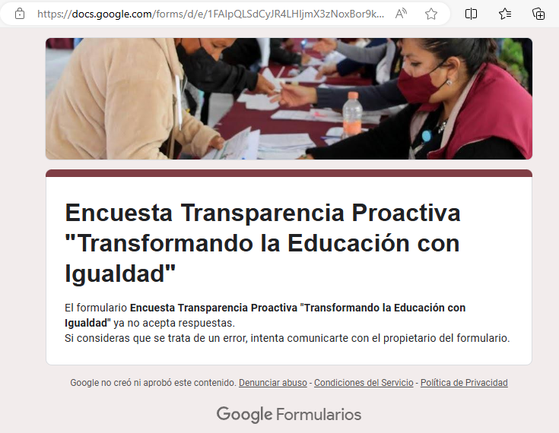
Se realizo un formulario a los padres de familia con el fin considerar la opinión de la ciudadanía, se adjunta Excel de las respuestas, link de la consulta aplicada y captura de pantalla de la misma.

¿La información de la práctica busca atender una necesidad o una demanda específica de información de la población? | Sí | X | No
En caso afirmativo, indique qué demanda o necesidad atiende:
Utilizar la información pública, ponerla a disposición en sistemas de fácil acceso, interactiva y tomando en cuenta la participación social. Una de las demandas constantes de la población es conocer en que y como se gasta el recurso publico y esta actividad atiende dicha demanda, además informa e identifica los programas municipales que tiene el sector estudiantil, permitiendo a la sociedad tomar decisiones consientes e informadas.
Observaciones:

Indique la o las fuentes de información utilizadas para el desarrollo de la práctica:
Información previamente generada no disponible para consulta pública. | Información disponible para consulta pública en la página de internet del Sujeto Obligado o en otro medio. | Conjunto de datos o información no procesados (estructurados y susceptibles de vincularse entre sí).
X | X | X
Detalle las fuentes utilizadas y cómo fueron aprovechadas:
Toda la información puesta a disposición es obtenida del programa Transformando la Educación con Igualdad, mediante información generada.
Observaciones:

¿Se tomaron en cuenta las características de la población objetivo de la práctica, para definir el o los medios de difusión de la información? | Sí | X | No
En caso afirmativo, indique qué características de la población se tomaron en cuenta y que medios de difusión virtuales o alternos se utilizaron:
El sector en brecha de desigualdad en el interior del municipio de Chimalhuacán por lo cual, así como el recurso es mínimo para la compra de útiles escolares no se cuenta en toda la población con acceso a internet, por tal motivo se implementó el desarrollo de folletos físicos, flyer en edificios gubernamentales y en las escuelas para que la difusión de información llegue a la población objetivo.
Además de los portales de redes sociales como el Facebook de la Unidad de Transparencia y Acceso a la Información Pública.
Adicional a ello y ampliando el espectro de difusión y acceso a la práctica, la propia es compatible con todos los navegadores web y compatible con los sistemas Windows, IOS y Android, pudiéndose consultar en cualquier dispositivo y momento.
Observaciones:
Folletos físicos, flyer en edificios gubernamentales y en las escuelas para que la difusión de información.
Evidencia de la difusión por medio de la página de Facebook de la Unidad de Transparencia y Acceso a la Información Pública.
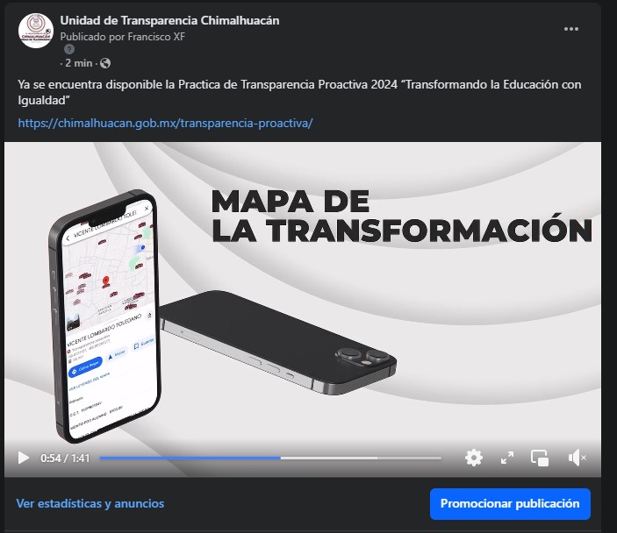

Para comprender la información que se difunde en el marco de la práctica ¿es necesario contar con conocimientos técnicos sobre algún tema? | Sí |  | No | X
En caso afirmativo indique por qué:
Observaciones:
La practica fue realizada con el fin de que fuera de fácil acceso, preciosa y consistente para el entendimiento de la población en general.
Adicional a ello y como mejoras ahora tiene un apartado de guía de uso.
https://1drv.ms/b/s!AoDv3j7XvtewgWCKNkp-A0t4AQlz?e=Z9aV42
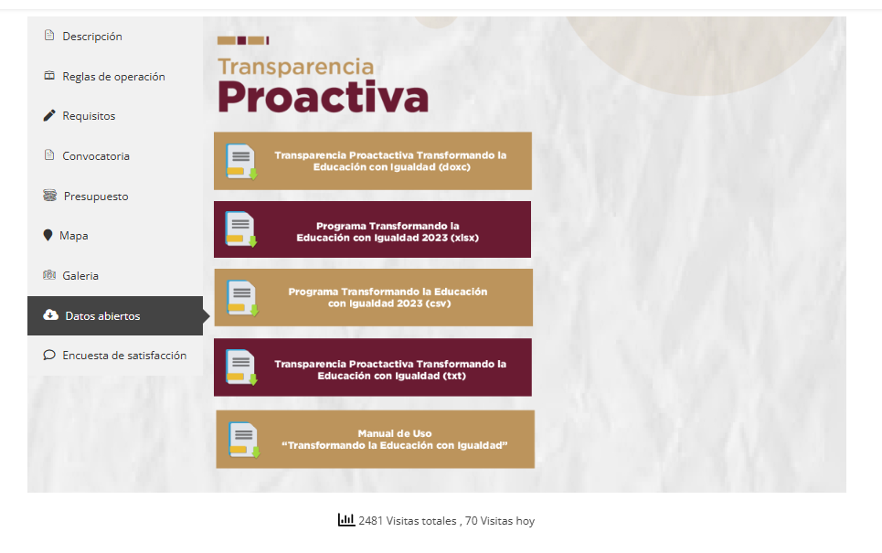

¿La práctica cuenta con mecanismos de participación ciudadana, por ejemplo, encuestas de satisfacción, grupos focales, consultas a ciudadanos, entrevistas, entre otros? | Sí | X | No
En caso afirmativo, describa los mecanismos implementados y el uso que se les da:
Galería de eventos de entrega de apoyo.
Nombre del documento que se adjunta como evidencia o hipervínculo a la misma:
GALERIA https://chimalhuacan.gob.mx/transparencia-proactiva/
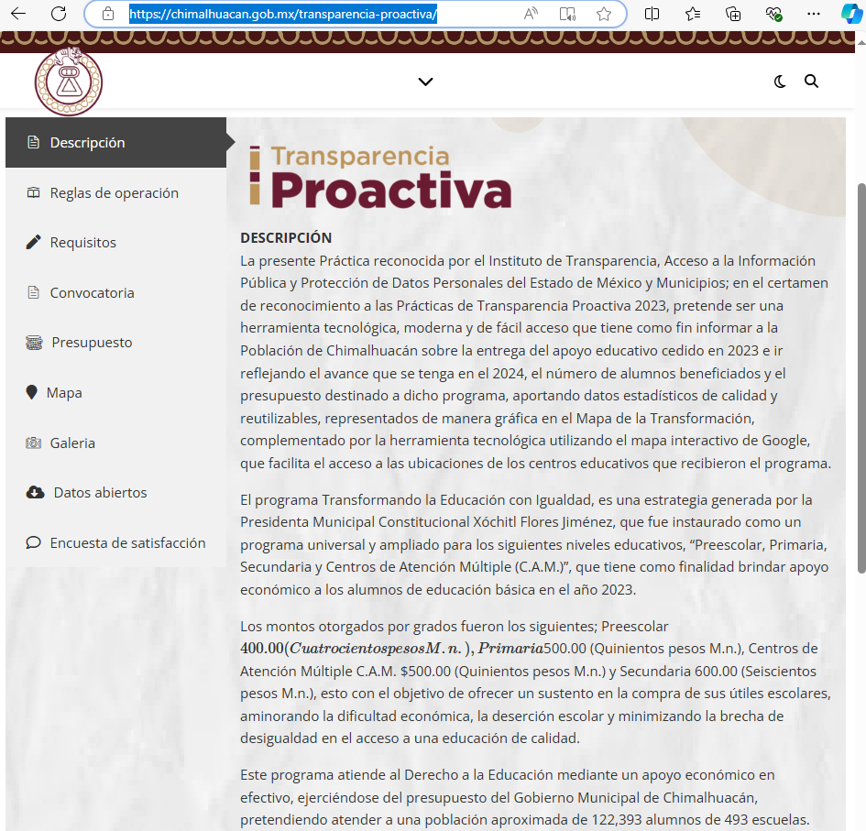

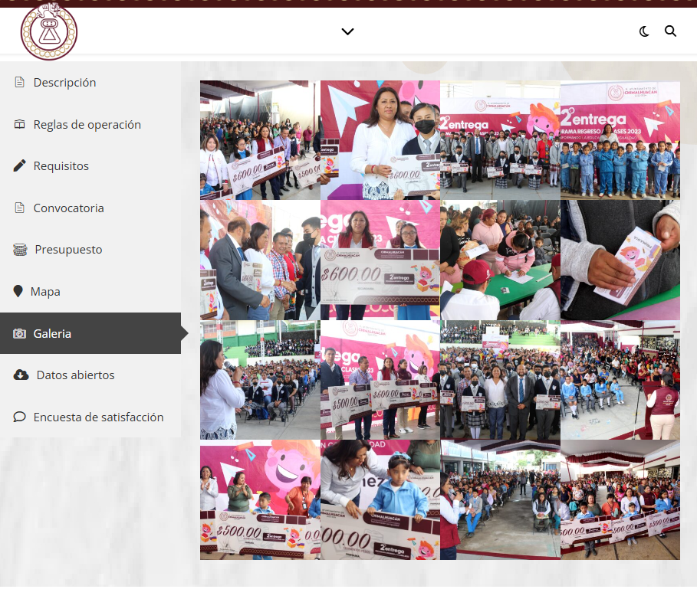
Observaciones:

¿La práctica cuenta con algún registro del número de consultas realizadas a la información difundida? (por ejemplo: número de visitas al sitio de la práctica, número de usuarios atendidos, entre otros mecanismos). | Sí | X | No
En caso afirmativo, describa los mecanismos implementados y el uso que se les da:
La herramienta cuenta con un contador de visitas al micrositio de Transparencia Proactiva “Transformando la Educación con Igualdad., para conocer el alcance de los contenidos
Nombre del documento que se adjunta como evidencia o hipervínculo a la misma:
CONTADOR DE VISITAS https://chimalhuacan.gob.mx/transparencia-proactiva/
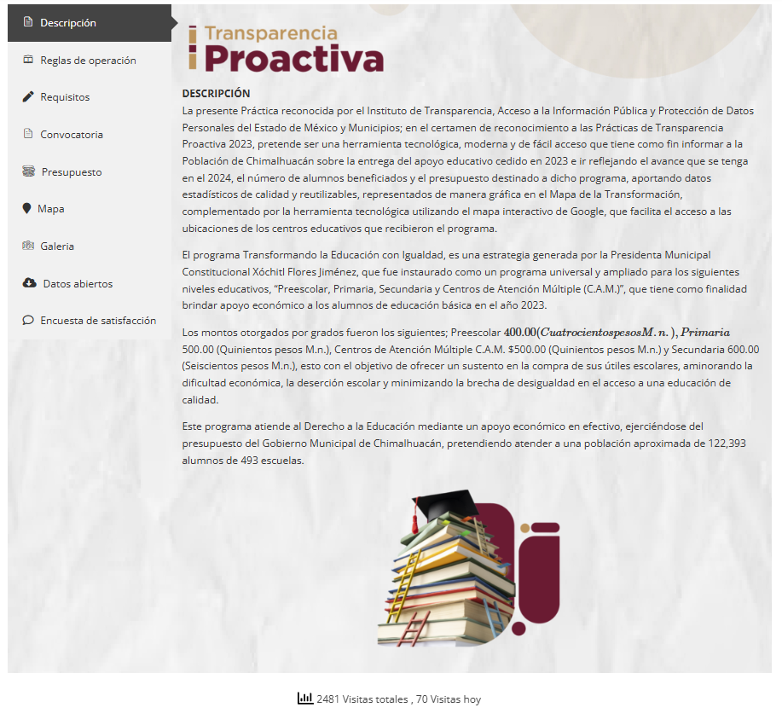

Observaciones:

¿La práctica cuenta con algún mecanismo que permita evaluar sus resultados (encuestas de satisfacción, datos sobre consulta de la información, reporte de resultados, etc.)? | Sí | x | No
En caso afirmativo, describa los mecanismos implementados y el uso que se les da para atender las áreas de oportunidad identificadas en la práctica:
Cuenta con una sección de Encuesta de Satisfacción, la cual es utilizada para realizar una evaluación a la información generada, además ayuda a medir el impacto generado a la población y conocer que mejoras se podrían realizar,
Nombre del documento que se adjunta como evidencia o hipervínculo a la misma:
ENCUESTA DE SATISFACCIÓN https://chimalhuacan.gob.mx/transparencia-proactiva/
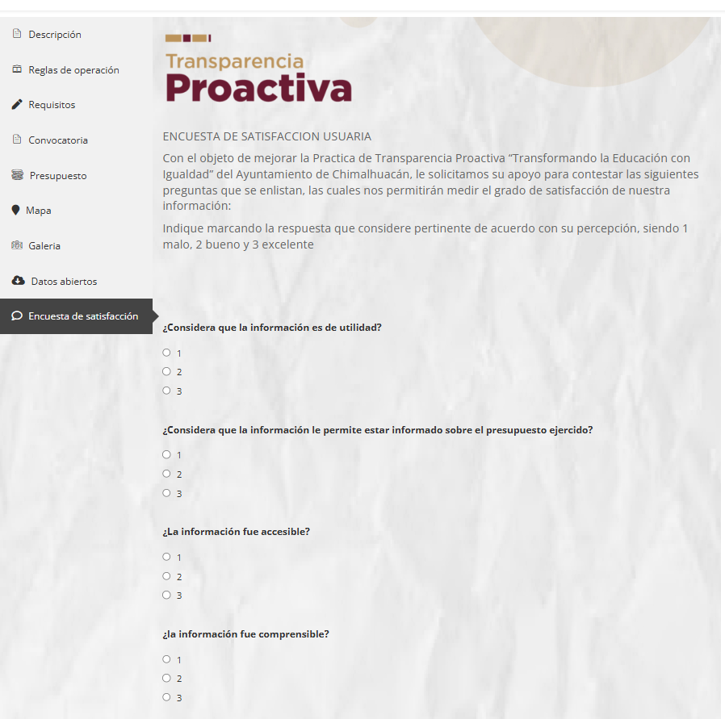

Observaciones:

Listado de soportes documentales —y en su caso hipervínculos— que se adjuntan sobre la práctica:
https://chimalhuacan.gob.mx/transparencia-proactiva/
https://youtu.be/sDj-OXN-9AI?si=EnluvhV0aacpRKGd
https://youtu.be/PAU-SpMQlcQ?si=nTsB9sRbmvoQ9dLh
https://www.facebook.com/share/v/X6RY12zLU4ECPpzQ/

